………………………………… Część 2
(pieczęć Wykonawcy)

SZCZEGÓŁOWA OFERTA CENOWA –
dostawa i montaż wyposażenia do pracowni specjalistycznych Wojewódzkiej Biblioteki Publicznej w Olsztynie

L.p. | Lp. ze „Zbiorczego zestawienia wyposażenia” | Nazwa | Opis | Typ/model i producent oferowanego asortymentu | Wymiary: szer. x  gł. x wys. | Ilość  Szt. | Cena  jedno  -stkowa netto | Kwota jedno  -stkowa VAT | Cena jedno  -stkowa brutto |  | Wartość brutto | Rysunek poglądowy
A | B | C | D |  | E | F | G | H | I |  | J | K
1 | 155 | Prasa introligatorska | Prasa typu śrubowego z dobijakiem. Płyty dociskowe, podstawa, i zwieńczenie konstrukcji wykonane są ze stabilnych żeliwnych odlewów, natomiast prowadnice i śruby ze stali. Wymagany nacisk min. 5000 kg, wysokość robocza 20 cm, wysokość użytkowa 40 cm, format płyty dociskowej 40x50 cm. Prasa usytuowana na solidnej stalowej podstawie o wysokości 50 cm.  Dopuszczalna różnica w wymiarach brył to +/- 10mm pod warunkiem, że zmiana  wymiarów nie spowoduje komplikacji funkcjonalnych. |  | 74cm x 54 cm x140 cm | 1 |  |  |  |  |  | 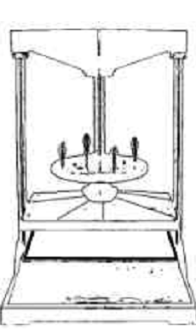  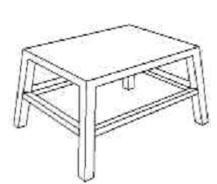
2 | 156 | Kauter z termostatem | Kauter – podgrzewana szpachla do prac konserwatorskich: malarstwa sztalugowego i ściennego, kamienia, papieru, pieczęci. Posiada lekką ergonomiczną wytrzymałą rączkę. Precyzyjna regulacja temperatury w zakresie od 20 do min.200ºC. Przystosowany do pracy z wymiennymi końcówkami. Zasilanie 230V/50Hz, transformator separujący 40W/24V, moc grzałki min.40W, min. II klasa izolacji.  Dopuszczalna różnica w wymiarach brył to +/- 10mm pod warunkiem, że zmiana wymiarów nie spowoduje komplikacji funkcjonalnych. |  | 15 cmx11 cm x15 cm | 2
3 | 159 | Gumka elektryczna | Gumka o napędzie elektrycznym, źródło prądu baterie, z wymiennymi wkładami (gumkami). |  |  | 1
4 | 160 | Mikroszlifierka | Szlifierka zasilana prądem stałym 12V – 18V o mocy znamionowej min 40W, elektroniczne sterowana prędkość obrotowa w zakresie 5 tys - 20 tys obr/min. Obudowa wykonana z poliamidu wzmocniona włóknem szklanym, posiada uchwyty 3-zaciskowe umożliwiające montaż narzędzi o trzpieniu od 1-3,2 mm. |  |  | 1
5 | 163 | Termohigrometr pokojowy | Posiada podwójny wyświetlacz cyfrowy – oddzielnie dla temperatury i wilgotności. Z funkcją zapamiętywania wartości ekstremalnych dla temperatury i wilgotności  - pomiar temperatury 0 – 50 stopni  - pomiar wilgotności 25 – 95 % |  |  | 1
6 | 169 | Stół wyspowy laboratoryjny | Stół laboratoryjny, stelaż wykonany ze skręcanych profili salowych min. 30x30 mm.  malowany proszkowo na kolor biały. Blat gr. min. 22 mm. laminowany laminatem z  obrzeżami PCV min. 2 mm. Konstrukcja stołu zapewniająca ewentualny późniejszy montaż do niej szafek oraz nadstawek, oraz uzupełnienie mediami (woda, prąd, gaz itp.). Dopuszczalna różnica w wymiarach brył to +/- 10mm pod warunkiem, że zmiana wymiarów nie spowoduje komplikacji funkcjonalnych. |  | 120 cm x150 cm x90 cm | 1
7 | 243 | Stół roboczy wyspowy | Biurko na stelażu metalowym z blatem prostokątnym wykonanym z płyty obustronnie laminowanej, grubości 25-28 mm, oklejonej obrzeżem ABS grubości 2 mm w kolorze blatu. Blat wzmocniony prostokątną ramą o przekroju 50-60mm x 25-30mm. Rama łączona z blatem za pomocą śrub wkręcanych w metalowe mufy wklejane w blacie z użyciem dystansów pozwalających na uzyskanie dylatacji między ramą a blatem. Krótsze boki ramy wyposażone w maskownice umożliwiające umieszczenie w środku wkładki z opisem stanowiska. Rama posiada możliwość zwężenia rozstawu nóg na głębokości biurka o min 10 cm w porównaniu do pozycji, w której nogi są zlicowane z krawędzią blatu. Rama wsparta na 4 nogach metalowych o przekroju 60-65 x 25-30mm, zapewniajacych regulację wysokości biurka w zakresie od minimum 70cm do co najmniej 82 cm dzięki możliwości wysunięcia nogi z profilu z wewnętrznego i zablokowaniu go w wybranej pozycji z dokładnością co najmniej 20mm. Noga posiada stopki poziomujące o regulacji co najmniej 15mm. Rama i nogi malowane proszkowo na kolor RAL 9006.  Wymagane potwierdzenie wytrzymałości stołu w zakresie bezpieczeństwa użytkowania według norm PN-EN certyfikatem z wynikiem pozytywnym, wystawionym przez uprawniony do tego organ certyfikujący. |  | 120 cm x70 cm x 68-82 cm | 2 |  |  |  |  |  | 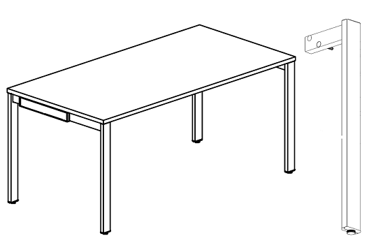
8 | 224 | Stół laboratoryjny | Stół laboratoryjny, stelaż wykonany ze skręcanych profili salowych min. 30x30 mm. malowany proszkowo na kolor biały. Blat gr. min. 22 mm. laminowany laminatem z  obrzeżami PCV min. 2 mm. Pod blatem szafka laminowana z płyty gr. min. 18 mm. pokryta laminatem i obrzeżem PCV min. 2 mm. W szafce min. jedna półka gr. min 18 mm. Drzwi w szafce otwierane „na prawo”.  Dopuszczalna różnica w wymiarach brył to +/- 10mm pod warunkiem, że zmiana wymiarów nie spowoduje komplikacji funkcjonalnych. |  | 45cm x60 cm x75 cm | 1
9 | 170 | Stół warsztatowy | Blat roboczy wykonany z blachy nierdzewnej z wypełnieniem z płyty z tylnym ogranicznikiem wysokości min 40 mm, nogi wykonane z blachy nierdzewnej z  kształtownika 40x40 mm, stopki z regulacją wysokości min +/- 15 mm, szafki i półki ze stali nierdzewnej. Tolerancja wymiarów +/- 10 mm |  | 160 cm x 60 cm x 85cm | 1 |  |  |  |  |  | 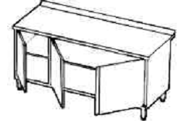
10 | 210 | Aerograf z kompresorem | Aerograf do rozpylania farb rozpuszczalnych w wodzie, zasilanie 220-240V 50-60Hz 85W. Wydajność min 12l/min. Ciśnienie powietrza 2,0 bar. Z funkcja samowyłączania, rękojeść z tworzywa sztucznego ze zmienną dyszą. W zestawie mały i cichy kompresor wyposażony w adapter i przewód min 200 cm. |  |  | 1
11 | 213 | System uzdatniania  wody | System filtracji wody oparty o proces odwróconej osmozy. System posiadający osobne ujęcie wody przeznaczonej do filtracji oraz osobną, podwójną, niezależną od baterii kuchennej wylewkę do wody uzdatnionej. Do wyboru woda czysta lub mineralizowana. Maksymalna wydajność min. 250 litrów na dobę. Możliwość filtracji wody o temp. od 4 do 38 stopni. |  |  | 1
12 | 218 | Suszarka do włosów (do  papieru) | Suszarka do włosów min. 2000W, regulacja prędkości, regulacja temperatury, zabezpieczenie przed przegrzaniem funkcja nawiewu zimnego powietrza, uchwyt do  powieszenia, nasadka skupiająca strumień powietrza, przewód min. 1,6 m. |  |  | 1
13 | 247 | Wózek | Stelaż spawany z rękojeścią wykonany ze stali malowanej proszkowo, powierzchnia załadunkowa min. 100x50 wykonana ze sklejki surowej. Nośność min 250 kg.  Wyposażony w cztery skrętne kółka, min. dwa z hamulcem.  Tolerancja wymiarów +/- 10 mm. |  | 50 cm x110 cm x 88 cm | 1 |  |  |  |  |  | 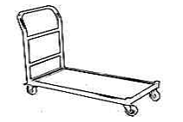
14 | 251 | Drabinka | Drabinka składna 3 stopnie + podest. Składana, wykonana  z profili aluminiowych. |  |  | 1
15 | 191 | Odkurzacz do pracowni  konserwatorskiej mokrej 1 | Odkurzacz do pracy z pyłami niebezpiecznymi tj. bakterie, zarodniki, grzyby, azbest, z filtrem w min.12 klasie hepa. Obudowa wykonana z trwałego tworzywa całkowicie odpornego na korozję. Wyposażony w system półautomatycznego czyszczenia filtra, oraz możliwość współpracy z elektronarzędziami. Posiada elektroniczną regulację siły ssania. Moc 1500W, zasilanie 230V, przepływ powierza min 3600 L/m, podciśnienie min. 230 mbar, pojemność zbiornika min. 27 L, poziom głośności maks. 59 db (A), wyposażony w wąż fi 27 mm długości min.7 m z wygiętym ergonomicznym uchwytem. |  |  | 1
16 | 193 | Filtr hepa do odkurzacza | Filtr do odkurzacza do pracowni konserwatorskiej mokrej 1 (Lp. A 15)  Filtr do pyłów niebezpiecznych tj. bakterie, grzyby, zarodniki, azbest. Filtr w 12 klasie hepa. |  |  | 1
17 |  | Odkurzacz do pracowni  konserwatorskiej mokrej 2 | Odkurzacz do pracy z ministołem niskociśnieniowym (Lp. A 18), jako źródło podciśnienia. Obudowa wykonana z trwałego tworzywa całkowicie odpornego na korozję Moc min.1500W, zasilanie 230V, przepływ powierza min. 3700 L/m, podciśnienie min. 250 mbar, pojemność zbiornika min. 30 L, poziom głośności maks. 59 db (A), przewód elektryczny długości min. 700cm. |  |  | 1
18 | 207 | Ministół niskociśnieniowy | Perforowany blat z wydajnym elektrycznym systemem ogrzewania przeznaczony do prac konserwatorskich. Wykonany jest jako nadstawka na stół, nie posiada własnej podstawy. Wymiary 100x66x7 cm, powierzchnia robocza 960x620 cm. Perforacja min 1,5mm otwory co 3 mm, moc grzałki min 1 kW w I klasie izolacji – zerowanie. Stół przeznaczony jest do pracy ze sterownikiem (opisanym w pozycji 19) i odkurzaczem (opisanym w pozycji 17) jako źródłem podciśnienia. Dopuszczalna różnica w wymiarach brył to +/- 10mm pod warunkiem, że zmiana wymiarów nie spowoduje komplikacji funkcjonalnych. |  | 100 cm x 66 cm x 7,5 cm | 1
19 | 209 | Sterownik | Sterownik przeznaczony jest do współpracy z ministołem niskociśnieniowym. Zapewnia elektroniczny pomiar i regulację oraz stabilizację temperatury i ciśnienia. Łączony jest ze stołem za pomocą „wielozłącza” i węża PCV do pomiaru ciśnienia, a z odkurzaczem za pomocą typowego gniazda sieciowego. Sterownik wyposażony w układ zabezpieczeń, który zabezpiecza przed przekroczeniem przez blat podłączonego stołu temperatury krytycznej, oraz kontroluje stan połączeń zerujących. Zakres regulacji temperatury min.20-90º C, zakres regulacji podciśnienia min.190 hPa, zasilanie 230V / 50-60 Hz |  |  | 1
20 | 219 | Stolik uniwersalny | Stolik przeznaczony jest jako podstawa jezdna do ministołu niskociśnieniowego (Lp. A 18). Konstrukcja nośna wykonana ze stali malowanej proszkowo i trzech drewnopodobnych półek, wyposażona w kółka z hamulcem. Regulacja wysokości co min.5 cm w zakresie min.67-97 cm, możliwość konfiguracji min.3 różnych szerokości.  Dopuszczalna różnica w wymiarach brył to +/- 10mm pod warunkiem, że zmiana wymiarów nie spowoduje komplikacji funkcjonalnych. |  | 104 cm x 67 cm x 67 cm | 1 |  |  |  |  |  | 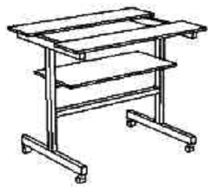
21 | 208 | Latex | Latex o naturalnym zabarwieniu, grubość 1 mm, służący do okrycia prac na stole niskociśnieniowym. Tolerancja wymiarów +/- 10 mm |  | 120 cm x100 cm | 1
22 | 194 | Prasa belkowa | Prosta prasa belkowa, podstawa wykonana z bukowego drewna, powierzchnia drewna woskowana, śruby stalowe. Szerokość użytkowa in. 55 cm, wysokość użytkowa min. 22 cm. Tolerancja wymiarów +/- 10 mm |  | 62 cm x 34 cm | 1 |  |  |  |  |  | 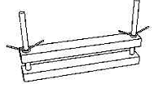
23 | 195 | Szywnica introligatorska | Wykonana z woskowanego drewna bukowego i stalowych wsporników, dwie główne śruby do naprężania wykonane ze stali, oraz pięć haczyków z możliwością regulacji  naprężenia szerokość użytkowa min. 58 cm, wysokość użytkowa min. 25 cm. Tolerancja wymiarów +/- 10 mm |  | 67 cm x 34 cm x 40 cm | 1 |  |  |  |  |  | 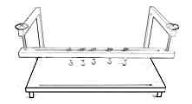
24 | 204 | Kuweta | Wanna wykonana ze stali nierdzewnej. Podłużne krawędzie wanny wywinięte w celu usztywnienia, dno wyprofilowane dla lepszego spływu cieczy, odpływ wanny 1 calowy gwint zewnętrzny z zaworem kulowym. Wanna na stalowej malowanej proszkowo konstrukcji nośnej wymiary wewnętrzne wanny min.135x85x17cm, głębokość użytkowa wanny min.12 cm, pojemność użytkowa 140-150 L, wytrzymałość na temperaturę do +40ºC  Dopuszczalna różnica w wymiarach brył to +/- 10mm pod warunkiem, że zmiana wymiarów nie spowoduje komplikacji funkcjonalnych. |  | 137 cm x 96 cm x 103 cm | 1 |  |  |  |  |  | 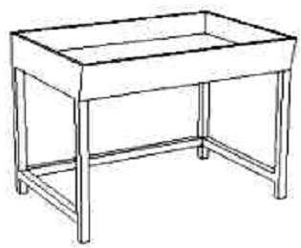
25 | 216 | Kuweta fotograficzna | Kuweta fotograficzna wykonana z białego polipropylenu zapewniającego odporność na czynniki chemiczne, z wywiniętymi rantami dla zwiększenia stabilności. Tolerancja wymiarów +/- 10 mm |  | 50 cm x 60 cm x 10 cm | 3 |  |  |  |  |  | 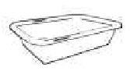
26 | 205 | Suszarka do papieru | Suszarka składa się z min.50 odchylanych na sprężynach stalowych sit malowanych proszkowo, dla ułatwienia orientacji co 10 sito malowane na inny kontrastujący kolor. Całość zamocowana na stalowym stabilnym stojaku malowanym proszkowo z czterema kołami skrętnymi. Wymiar sita min.75x110 cm. Dopuszczalna różnica w wymiarach brył to +/- 10mm pod warunkiem, że zmiana wymiarów nie spowoduje komplikacji funkcjonalnych. |  | 120 cm x 86 cm x 176 cm | 1 |  |  |  |  |  | 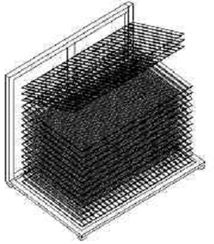
27 | 206 | Maszyna do uzupełniania  papieru | Maszyna zasilana napięciem 12 V DC odseparowanym od sieci, klasa izolacji min.III / IP44. Praca na zasadzie grawitacyjnej z odsysaniem. Możliwość nalewania wody z jednoczesnym miksowaniem masy papierowej w oddzielnym naczyniu miksującym, możliwość efektywnego wylewania grubych arkuszy, możliwość utrzymania podciśnienia pod wylewanym arkuszem, automatycznym przelewem nadmiaru wody z możliwością regulacji poziomu maksymalnego, możliwość spowolnienia lub całkowitego zatrzymania procesu.  Konstrukcja nośna z możliwością regulacji wysokości, całość wykonana w sposób  zapewniający całkowitą odporność na korozję.  Powierzchnia robocza min.66x46 cm, pojemność wody min 52 L, w zestawie zasilacz 230V AC / 12 V DC 8A  Dopuszczalna różnica w wymiarach brył to +/- 10mm pod warunkiem, że zmiana wymiarów nie spowoduje komplikacji funkcjonalnych. |  | 98 cm x 65 cm x 105 cm | 1
28 | 211 | Odciąg pyłów i oparów | Kompletny zestaw do odciągania i filtracji par rozpuszczalników i pyłów na stanowisku  pracy. Składa się z osłony o zmiennych konfiguracjach, zamocowanej na przegubowym, przykręcanym do blatu stołu ramieniu. Ramie za pomocą elastycznej rury połączone z wentylatorem zamocowanym na filtrze, który można postawić pod stołem. Wydajność pracy wentylatora regulowana elektronicznie.  Zasilanie 230 V AC, poziom hałasu do 60 dB, efektywność filtracji min.99,97 %, wydajność min.100m3/h. |  |  | 1
29 | 212 | Destylator | Wolnostojący destylator do oczyszczania wody z rozpuszczonych soli mineralnych i gazów, przystosowany do pracy ciągłej. Części mające łączność z wodą lub parą wodną wykonane z mosiądzu lub miedzi i pokryte galwaniczną powłoką cynową. Destylator wyposażony w regulator natężenia przepływu oraz regulator temperatury z wyłącznikiem awaryjnym. Wydajność min.4m3/h przy zużyciu wody do 50 dm3/h, pobór mocy do 3kW, zasilanie 230V. |  |  | 1
30 | 196 | Goretex | Materiał - membrana półprzepuszczalna – laminat foli teflonowej i włókniny poliestrowej. Stosowana w praktyce konserwatorskiej do kontrolowanego nawilżania obiektów. Tolerancja wymiarów +/- 10 mm |  | 100 cm x106 cm | 1
31 | 198 | Lodówka do przechowywania odczynników | Lodówka jednodrzwiowa, kolor biały pojemność min 130 L, bez zamrażalnika, w klasie energetycznej A+. Półki szklane. Tolerancja wymiarów zewnętrznych lodówki +/- 10 cm. Poziom hałasu do [dB]: 39. |  | 55 cmx60 cm x 84cm | 1
32 | 199 | Kuchenka mikrofalowa do gotowania kleju | Kuchenka mikrofalowa o mocy min 700 W, pojemność min. 15 l, sterowanie mechaniczne z minutnikiem, regulacja poziomo mocy, sygnalizacja zakończenia pracy, wewnątrz talerz obrotowy. |  |  | 1
33 | 217 | Mikser do pracowni konserwatorskiej mokrej | Mikser z 5 stopniową regulacją prędkości moc 400W, zabezpieczenie przed wyjęciem końcówek podczas pracy, wyposażony w stojak z misą obrotową poj. min. 3L, kubek  miksujący poj. min 0,5L, łopatkę miksująca, tarczę przecierającą. |  |  | 1
34 | 200 | Waga techniczna | Waga techniczna (typu kuchenna).Platforma wagi wykonana satynowej stali nierdzewnej. Wyświetlacz LCD o wymiarach 60 x 35 mm (+/- 5mm) . Możliwość dokonywania pomiaru w kilogramach jak i w funtach. Waga musi posiadać funkcję tarowania i dodawania. Wyposażona we wskaźnik poziomu użycia baterii. Wyłączana automatycznie. Zakres (maksymalna waga) 5 kg. Dokładność pomiaru 1g. Wymiary: 160 x 225 x 10.5 mm. (+/-2mm). Zasilanie: baterie. |  | 160x225x10,5 mm | 1
 |  |  | Wartość netto:
 |  |  | Wartość netto słownie:
 |  |  | Wartość VAT:
 |  |  | Wartość VAT słownie:
 |  |  | Wartość brutto:
 |  |  | Wartość brutto słownie:

…………………………………………………………….. …………………………………………………………………..
(miejscowość, data) (pieczęć i podpis Wykonawcy)

